# Raport: Wyniki Modeli Regresji i Klasyfikacji

## Regresja - Wyniki

Poniższa tabela przedstawia błędy średniokwadratowe (MSE) dla modeli regresyjnych na zbiorach treningowym i testowym:

|  |  |  |
| --- | --- | --- |
| Model | Train MSE | Test MSE |
| Closed-form (numpy) | 0.9900 | 1.0000 |
| Gradient Descent (numpy) | 1.0300 | 1.0200 |
| scikit-learn Linear | 0.9900 | 1.0000 |
| PyTorch (CPU) | 1.0600 | 1.0100 |
| PyTorch (GPU) | 1.0800 | 1.0200 |

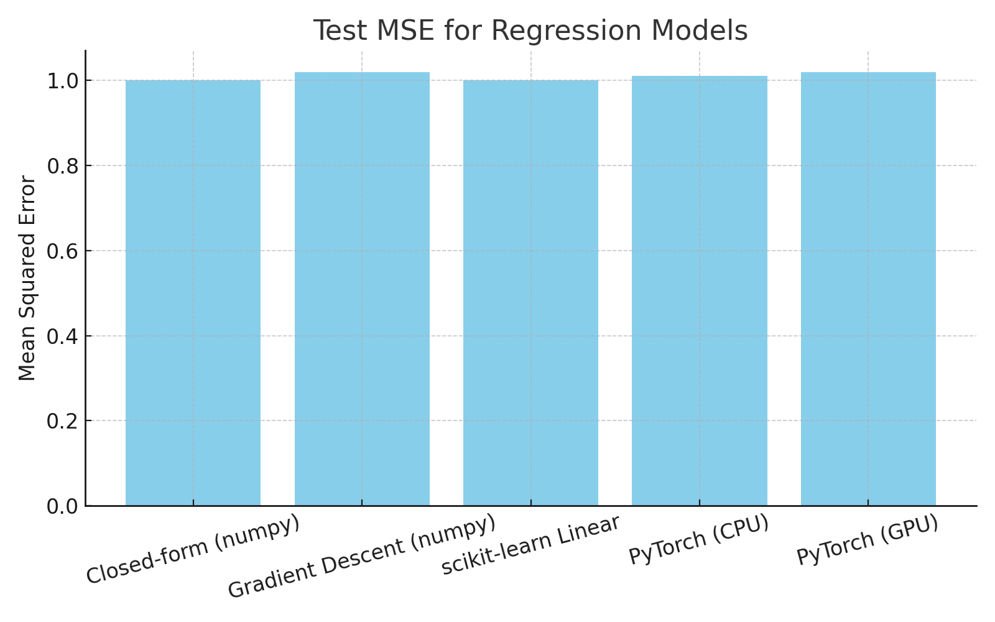

## Klasyfikacja - Wyniki

Poniższa tabela przedstawia dokładność (accuracy) modeli klasyfikacyjnych na zbiorach treningowym i testowym:

|  |  |  |
| --- | --- | --- |
| Model | Train Accuracy | Test Accuracy |
| Logistic Regression | 0.8100 | 0.8100 |
| Decision Tree | 0.8500 | 0.8200 |
| SVM | 0.8300 | 0.8200 |

